Дата | Предмет | класс | Учитель | Тема | Содержание урока
24.09 | Русский язык | 7 | Пляскина Т.В. | Склонение причастий. | Тема: Склонение причастий. Причастный оборот  Мы продолжаем говорить о ещё одной самостоятельной части речи – причастии. Как вы уже поняли, между причастием и прилагательным много общего. Сначала мы решим, чем они отличаются. Что лежит в основе прилагательного? Предмет, правда? Иными словами, существительное.  Книга – книжный; дом – домашний; вод – водяной, водянистый, водный. А в основе причастия – глагол. Например, брать – берущий, бравший; читать – читающий, читавший, читанный. Но по форме они похожи. Отвечают на одинаковые вопросы: какой? какая? какие? И т. д. И прилагательные, и причастия изменяются по падежам. А мы знаем, что не все падежные окончания у прилагательных звучат чётко, ударно, ясно. И орфограмма 19 говорит нам, какое правило надо применять, чтобы верно написать слово. Вспомните, мы задаём вопрос. Какое окончание у вопроса, такое и у прилагательного (за редким исключением). Эта же орфограмма и при написании окончаний у причастий.  Например: знамя (какое?) развивающееся;  мотор (какой?) нагревшийся;  ученик (какой?) успевающий.  Смотрим видеоурок https://youtu.be/RVNJO5_2CH8  Читаем правило стр.35-36  Закрепляем упр. 80  Домашнее задание: упражнение 82, учить правило на стр.36
24.09 | литература | 7 | Пляскина Т.В. | «Повесть временных лет» «Поучения» Владимира Мономаха | Тема урока: «Повесть временных лет» «Поучения» Владимира Мономаха  Мы продолжим сегодня своё знакомство с памятником ДРЛ - «Поучением» Владимира Мономаха.  Запишите в тетрадях число, тему урока : «Поучения» Владимира Мономаха» - нравственное завещание наших предков».  «» В качестве эпиграфа к уроку я взяла слова из «Евангелия», ставшие пословицей: « как хотите, чтобы с вами поступали люди, так поступайте и вы с ними, ибо в этом закон…».  Что мы называем поучением в обычной жизни? (совет, наставление)  3. Поучение, в ДРЛ не просто совет, наставление - произведение, в котором излагались правила жизни, которые автор хотел донести до читателя.  (Поучение – разновидность жанра древнерусского красноречия. Поучение – это жанр, в котором древнерусские летописцы пытались представить модель поведения для любого древнерусского человека: и для князя, и для простолюдина.)  - Чему же нас учит Владимир Мономах? Следует ли нам следовать его советам? Советам каких людей вы прислушиваетесь? (авторитетным)  - Можно ли считать князя авторитетным для нас человеком?  - Послушаем, кем он был.  https://youtu.be/dqB0Ijt2cdI  Если урок не откроется прочитать информацию (Владимир Всеволодович Мономах родился 26 мая 1053 года. Отцом его был Всеволод Ярославич. По матери же Владимир приходился внуком византийскому императору Константину IX Мономаху. Родовое имя последнего и перешло к русскому князю.  По свидетельству, Владимир Мономах в детстве был послушным сыном, в молодости — смелым на поле битвы, приветливым дома, почтительным к родителям.  С 13-ти лет он вместе с отцом стал принимать участие в княжеских трудах — ратных походах и охотах. Около 1067 года (дата предположительная) Владимир Мономах стал ростовским князем. Затем управлял Смоленском, позже – Черниговом.  - После смерти отца в руках Владимира оказалась реальная власть над Киевом. Однако он добровольно уступает Киев своему двоюродному брату Святополку .  Большой заслугой князя Владимира Мономаха стал разгром половцев. Половцы регулярно нападали на Переяславское княжество, где поселился Мономах. Ценой невероятных усилий князьям удается примириться друг с другом, прекратить бесконечные междоусобные войны.  Владимир Мономах организует большие совместные походы в Степь, в которых принимают участие сильнейшие русские князья того времени. Русь была освобождена.  Когда умер киевский князь Святополк, Владимир Мономах возглавил правление страной.  В 1116 году Владимир воевал против греков, поддерживая свергнутого Византийского императора Диогена, поскольку дочь Владимира (Мария) была замужем за сыном Диогена Леоном. Диоген погиб, а новый византийский император Алексей послал к Мономаху царский венец, знаменитую Шапку Мономаха, и возложил его на голову Владимира, назвав царем. Этим венцом впоследствии венчались на царство русские государи, он хранится в Оружейной палате Московского Кремля.  Скончался великий князь 19 мая 1125 года. По словам летописи, "слава его прошла по всем странам; был он братолюбец и нищелюбец и добрый страдалец (труженик) за Русскую землю; ... весь народ плакал по нем, как плачут дети по отце или по матери".)  Владимир Мономах был не только хорошим правителем, но имел литературный талант. Прожив славную жизнь, он пишет незадолго до смерти поучение для своих сыновей, в котором перечисляет примеры из своей собственной жизни, которые считает достойными подражания. В тексте Лаврентьевской летописи были обнаружены 2 сочинения Владимира Мономаха – «Поучение чадам своим» и «Послание двоюродному брату князю Олегу Святославичу». Читаем Из похвалы князю Ярославу и книгам (стр. 52), Из «Поучения» Владимира Мономаха (стр.53-54)  Домашнее задание: стр. 54 вопрос 3 письменно. Фото выполненной работы жду сегодня до 20.00
23.09 | Английский | 7 | Фёдорова Г.В. | Обучение в Англии, Шотландии и России. Речевой этикет. | 1.Продолжаем работать по теме раздела 1 «Школа. Образование».  2. Тема урока «Обучение в Англии, Шотландии и России. Речевой этикет.»  3. Сегодня мы начнём с аудирования. Вы прослушаете аудиозапись фраз школьного обихода, которыми можно пользоваться на уроке, стр.24. рубрика Речевой этикет (файл будет загружен во время урока). Слушаем 2 раза. Повторяем за диктором.  4. Затем в тетради напишите перевод этих фраз.  5. Для закрепления материала выполняете упр.3 стр.24 (вам дана ситуация, необходимо написать фразу , с помощью которой вы бы отреагировали на эту ситуацию) You come to class after the bell. You say “I am sorry. I am late”  6. Д.з. упр.8 стр.27 (упражнение подобное тому, которое вы делали в классе)
24.09 | физика | 7 | Коровякова Л.Т. | Равномерное движение, скорость равномерного движения. | Видео на равномерное и неравномерное движение. После примеров о равномерном движении, откройте стр.37 и запишите формулу скорости и в каких единицах она выражается. Разобрать и законспектировать задачу 7, стр.39. Решить: задание 8,№ 2. Д/З п.12, В.1-6., зад 8(1). Пример перевода км/ч в м/сек будет в группе.
24.09 | Алгебра | 7 | Асманова А.А. | Подготовка к контрольной работе  «Выражения. Тождества» | Здравствуйте, ребята!  Запишите число 24.09.20.  Подготовка к контрольной работе по теме: «Выражения. Тождества».  1.Прорешиваем тренировочный вариант контрольной работы с подробным комментированием. 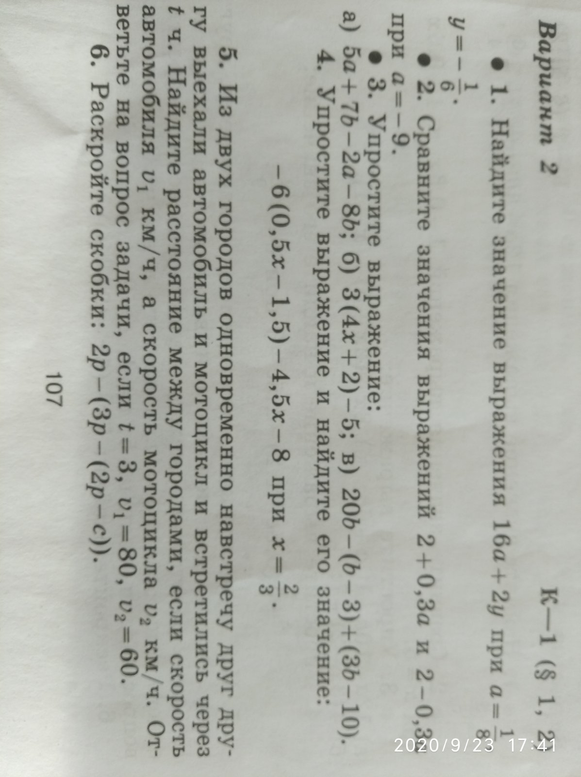  2.Фото выполненной работы жду до 29.09 к 18.00 в л.с. вайбер.

